ЕЁ ПРИЗВАНИЕ – СЕЛЬСКИЙ УЧИТЕЛЬ
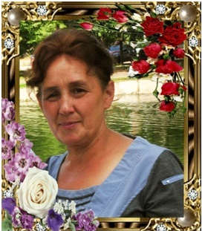
В селе ты не просто порядочный житель,
У всех на виду твоё имя – Учитель!
И спрос с тебя строгий, и честь высока,
И ноша твоя на миру нелегка.

Мы решили, что учащиеся нашей школы должны знать историю жизни учителей, преданных своему делу, владеть более полной информацией о профессии учителя. Поэтому нашим объектом исследования будет учитель педагогического труда нашей школы.
Сегодня мы хотим познакомить вас с человеком, которая почти полвека посвятила работе в школе. Смирнова Любовь Константиновна-учитель начальных классов, ветеран труда. Учитель начальных классов – профессия особая.
Выбрав себе профессию, Любовь Константиновна на всю жизнь осталась ей верной. Посвятив себя педагогической деятельности, всегда чувствовала высокую ответственность за свой выбор. 43 года несёт факел знаний подрастающему поколению.
Хочется заметить, что Любовь Константиновна заботится о всестороннем развитии детей, стремится прививать им вкус к творчеству, любовь к прекрасному, даёт возможность выразить себя.
Много делает для того, чтобы жизнь её воспитанников была интересной и насыщенной. Проводит много внеклассных мероприятий в целях воспитания и развития их интеллекта, обращает внимание, чтобы все ученики участвовали в них.
Учащиеся Любовь Константиновны – призёры, победители творческих конкурсов и олимпиад. Уделяет внимание работе с одарёнными детьми.

– Расскажите о себе, как долго работаете в школе?
После окончила Тетюшского педагогического училища в 1979 году меня направили учителем русского языка и литературы в Старо –Тахталинскую восьмилетнюю школу. Директором в то время был Солодовников Иван Иванович. Вот с 15августа 1979 года по сегодняшний день веду педагогическую деятельность в Старо –Тахталинской школе. За моими плечами 43 года педагогического стажа.
– Что вам нравится в вашей профессии больше всего?
В моей профессии мне больше всего нравится видеть искорки счастья от получения новых знаний или открытий моими детьми. Мне очень нравится видеть их целеустремлённость и настойчивость, умение не сгибаться в сложной ситуации, а всегда, при любых условиях, идти к своей цели. Труд учителя благороден и прекрасен. Я – первый учитель, который входит в жизнь ребёнка и его семьи.
-Какие трудности встречаются в вашей работе?
«У учителя в малокомплектной школе свои особенности работы. Одновременно в классе проводится урок для первого и четвёртого классов. Для каждого урока я должна написать план и построить занятие так, чтобы и выдать новый материал двум классам, и пройденное проверить. Конечно же, первоклашки требуют повышенного внимания. Они ещё совсем дети, и им нужно адаптироваться к школе. Так что четвёртому классу приходится проявлять больше самостоятельности»,
- Каким же должен быть Учитель?
Несомненно, ответственным, ибо родители доверили ему своих детей, и он отвечает за них. Учитель должен любить детей. Быть учителем - это осознание огромной ответственности перед государством, обществом, родителями и, прежде всего, перед ребёнком. Оправдать их доверие – вот настоящий итог работы учителя.
Я считаю, что не стоит становиться учителем, если нет любви к детям. Ведь по-настоящему учителем может стать только тот, кто уверен, что это его призвание. Когда учитель любит свою работу, своих учеников, то он старается сделать всё, чтобы его подопечные получили не только те знания, которые он должен им дать, а гораздо больше.
-Расскажите, пожалуйста, о своих выпускниках.
Мне, наверное, сильно повезло. Через моё сердце и душу прошли уже почти 20 выпускников начальной школы. Через мои руки прошло не одно поколение. Я уже учу внуков моих бывших учеников. С каждым классом мы учимся трудиться, добиваться успехов, жить в коллективе. За много лет работы, приходя в школу, видя счастливые улыбки своих выпускников и бегущих навстречу мне первоклашек – на душе становится легко и спокойно. Сегодня я могу гордиться тем, что большинство моих бывших учеников нашли достойное место в жизни. Но главное в том, что все они просто порядочные и успешные люди. Я каждого помню, люблю, уважаю. Хочу сказать о родителях моих учеников. Я им очень благодарна, они всегда поддерживают меня, понимают, помогают в организации мероприятий. Не было никаких конфликтов, родители всегда искренни, открыты, удивительно просты. Мира, любви и благополучия им.
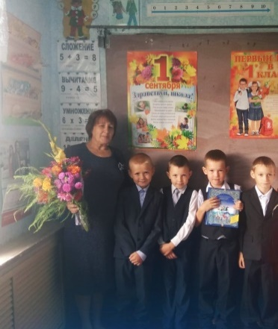
-Не жалеете ли Вы, что стали учителем начальных классов?
Нет! Я люблю свою работу, люблю детей! Мне малыши как-то ближе. Они открытые, доверчивые, непосредственные. Так интересно наблюдать за тем, как растут дети. Последний звонок для меня торжественное и, вместе с тем, очень теплое и трогательное событие. Вижу, какими стали ребята, которые много лет назад, будучи малышами, приходили ко мне в первый класс.
Я занимаюсь своим любимым делом, работаю в школе в нашем дружном коллективе, иду на работу, как на праздник, дома ждут родные люди, окружающие люди уважают и ценят. С каждым годом обучения в начальной школе моя мечта только укреплялась.

Любовь Константиновна мудрый, талантливый учитель, влюблённый в свою профессию, она всегда активно работает не только с детьми, но и с их родителями. И это сотрудничество даёт эффективные результаты, как в обучении, так и в воспитании. Но главное её направление – любовь и уважение учеников, потому что каждому из них она подарила частицу своего доброго сердца.
Её ученики легко адаптировались и реализовали себя во взрослой жизни, стали успешными и полезными для общества людьми. Сегодня они возвращают любимому учителю плоды её труда: своими успехами в жизни, любовью и доброй памятью. Ради которого стоит жить и учить –это великое счастье.
Быть учителем нелегко. Здесь трудятся только влюбленные в свою профессию люди. Учитель никогда не бывает одиноким, он всегда в окружении детей и всегда остается учителем.
С целью повышения своего методического уровня принимает участие в семинарах, знакомится с опытом своих коллег, посещает их уроки, семинары. Педагог занимается самообразованием, проходит обучение на курсах по повышению квалификации.
Любовь Константиновна за успехи в организации и совершенствовании учебно – воспитательного процессов, формирование интеллектуального, культурного и нравственного развития личности, большой личный вклад в практическую подготовку учащихся и воспитанников и многолетний плодотворный труд в 2004 году награждена Почётной грамотой МО РФ, в 2011г. присвоено звание "Почётный работник общего образования РФ"

.

